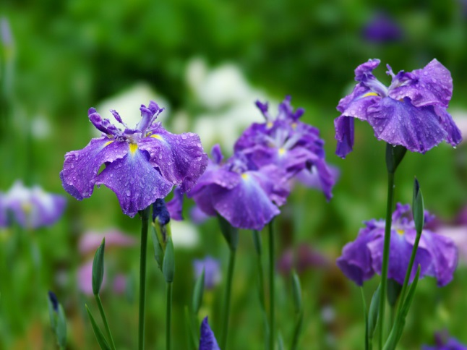
ほっとひだまり催事案内（２０１9）
５ 月

日 | 曜日 | 催 事 ≪カレンダー≫ | 参加 ○  さくらの開花予報は早かったのに寒の戻りで体調管理も追いつかない毎日です。里の草花いっせいに開花！なんだかせわしない感もありますが、春の息吹は勢いがありますよね。自然の大きなエネルギーを体いっぱい受け止めているような春です。野良仕事も忙しくなってきました。毎年同じことが出来るものと思っていましたが、なんだかこの頃衰えているようなそんな思いです。
１ | 水
２ | 木
３ | 金
４ | 土
５ | 日
６ | 月
７ | 火
８ | 水 | 歌声喫茶１０：００～ | 募集中
９ | 木
１０ | 金 |  | 歌声喫茶  ５月19日ほっとっとくらぶの  公演に向けて練習をします。  多くの皆さんとご一緒したいですね  ご参加お待ちしています。  茶菓代 ２００円
１１ | 土
１２ | 日
１３ | 月
１４ | 火
１５ | 水 | ママ会１０：００～ | 募集中
１６ | 木 | 松本大学513研修１９：００～ | 受付中
１７ | 金
１８ | 土 | オカリナのどか１４：00～ | 募集中  ひだまりのママ会  今月は餃子ﾊﾟｰﾃｲ  もちもちの皮にたっぷり入った肉と  野菜たくさんいただきましょう  500円
１９ | 日 | 豊科老人会（ほっとっとくらぶ公演） | 成相
２０ | 月
２１ | 火
２２ | 水 | 思い出かふぇ １０：００～ | 募集中
２３ | 木
２４ | 金
２５ | 土 |  | 思い出かふぇ  昼間の会話が減ってきたと感じたら  友達づくりはじめませんか  気軽にお出かけください。  ３００円（食事代）
２６ | 日
２７ | 月
２８ | 火
２９ | 水
３０ | 木
３１ | 金
歌 声 喫 茶「ほっとひだまり」
歌と体操 軽くひと汗かきましょう！
元気を取り戻すための喫茶店
究極の脳トレ！歌詞に合わせて手話を習いましょう！
アコーディオンに合わせて懐かしい歌を歌いながらー
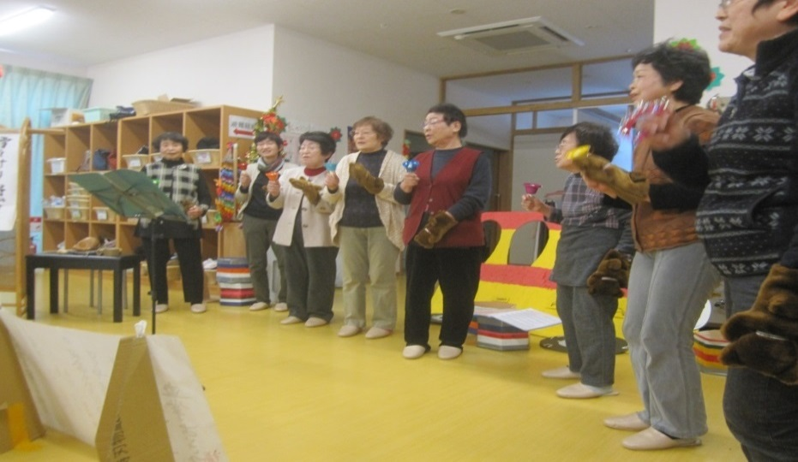
令和元年 5月 8日（水）１０：００～
参加費 ２００円

19日の成相老人クラブとの交流会
に向けて最後の練習をしましょう

ひだまりのママ会
田植えの準備に忙しい毎日 毎年この時期は大変ですね
ここらでしっかり気分転換と栄養補給
大勢で作ると楽しい 皆でワイワイお喋りしながらでも
料理はできます。
令和元年 ５月 15日（水）
１０：００～１３：００

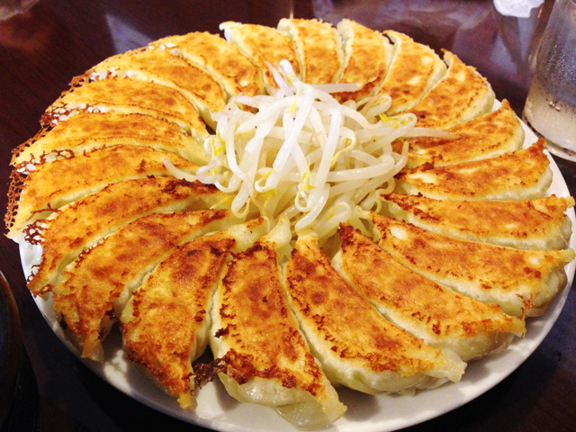
材料費 5００円

プロの味 野菜たっぷり水餃子
特定非営利活動法人コミュニティケアサポート
０２６３－３１－０５０１ 伊東・古根迄
認知症になっても、地域の中で暮らし続けることができる
地域の人の、温かい見守りと家族へのいたわりがあればー
みんなで認知症予防！さろんの目的と自分に合わせた目標をもって“脳活”参加！衰えない努力は自分の責任。参加から生まれる新しい自分発見

思い出カフェ
令和元年 5月 22日（水）
１０：００～
会費（カレーライス昼食会） ３００円
１0：00 ～予防体操
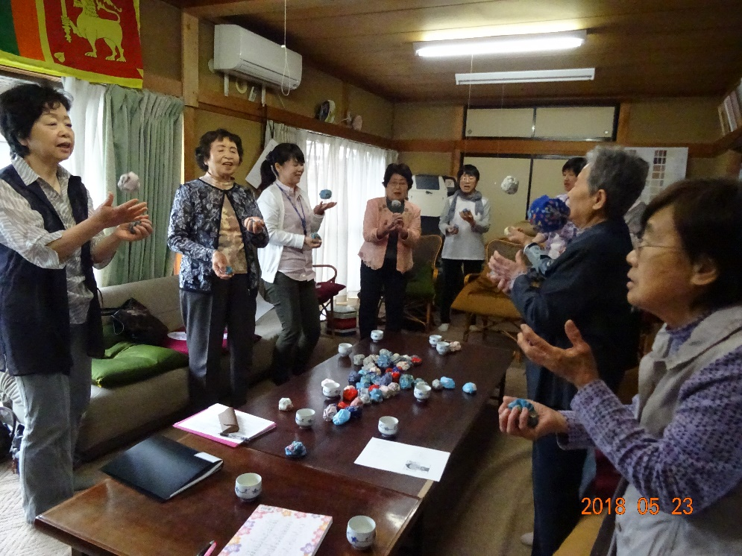
お手玉・折り紙
プラス世間話

13 : 30 ～
ほがらか散歩見守り隊
その日のお天気を見ながら
小さな花にも目が行きます

オカリナの和らいだ音色で 癒されています。オカリナが心をつないでくれる「大切な時間」
またねと笑顔でわかれるその時 大切な友達と過ごした幸せを感じています
ご一緒しませんか 私たちと―オカリナ 長閑（のどか）
5月は18日（土）１４：００～

会費 １００円
練習場 ほっとひだまり
特定非営利活動法人 コミュニティーケアサポート
さろん ほっとひだまり
住 所 安曇野市高家８０６－１
電 話 ０２６３－３１－０５０１又は７１－２７８０（集皆所ひだまりまで）
担当/ 八田・古根

令和元年度介護人材サポート研修 第一回

新年度になりました。新入職員を迎えて、事業所でも忙しい毎日と思います。指導する人、される人、分かっていそうで、いざ説明したり指導するとなると「どのように言ったら分かってもらえるのか？」と悩む場面にぶつかるでしょう。特に認知症ケアについては、知識とスキルの両方を必要とします。今年度は4回シリーズで、知識レベルから実践できるスキルまで勉強する予定です。

「認知症の基礎知識」
講 師 八田桂子
長野大学非常勤講師、長野県福祉大学講師・長野県認知症指導者

日 時 令和元年5月16日（木）
時 間 １９：００～
会 場 松本大学513号室

受講料 会員５００円（一回のみの受講は３，０００円となります）
自治会役員・民生児童委員・地区公民館役員 １００円
年額 個人会員・２，０００円・事業所会員・２０，０００円
事業所とは指定番号ごとですが、職員50名未満であれば法人単位でも良いです。
駐車料200円（会費納入時にお支払いください）
（新年度ですので、会員の方または入会される方は、年会費を収めてください）

主催 NPO法人 コミュニティーケアサポート
お問い合わせ・お申し込みは―
NPO法人 コミュニティーケアサポート TEL０２６３－３１－０５０１ 集皆所ひだまり 八田・古根迄
FAX ０２６３－３１－０５０１
お 名 前 | 所 属 | (個人会員連絡先)

